薛家实验小学安全工作亮点

1. 制定演练计划，落实每月一演练

|  |  |  |  |
| --- | --- | --- | --- |
| 时间 | 安全演练项目 | 演练地点 | 参与人员 |
| 9月份 | 新冠疫情、学校传染病应急演练 | 本部校区 | 新进教师、校安全领导小组 |
| 10月份 | 学校群体性食物中毒应急演练 | 奥园校区 | 后勤员工、校安全领导小组 |
| 11月份 | 119消防演练 | 两校区 | 所有教职工、学生 |
| 12月份 | 校车安全演练 | 本部校区 | 所有教职工、学生 |
| 1月份 | 学校燃气泄漏应急演练 | 奥园校区 | 后勤员工、校安全领导小组 |

|  |  |  |  |
| --- | --- | --- | --- |
| 时间 | 安全演练项目 | 演练地点 | 参与人员 |
| 3月份 | 校车安全演练 | 本部校区 | 校安全领导小组、学生、校车公司 |
| 4月份 | 防暴演练 | 奥园校区 | 校安全领导小组、学生 |
| 5月份 | 防灾减灾演练 | 两校区 | 所有教职工、学生 |
| 6月份 | 防汛演练 | 两校区 | 校安全领导小组、保安 |

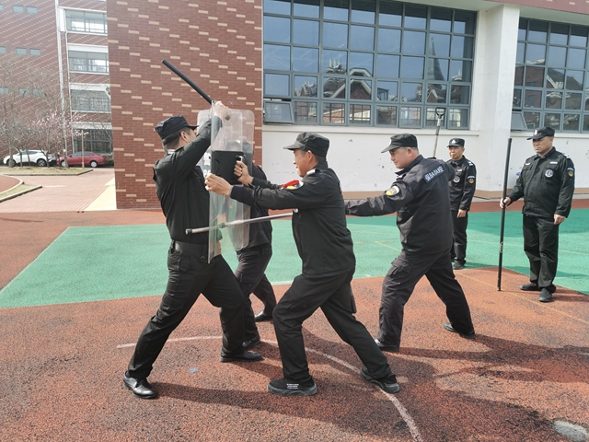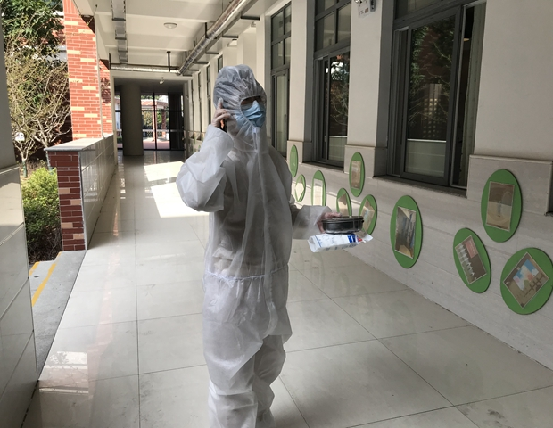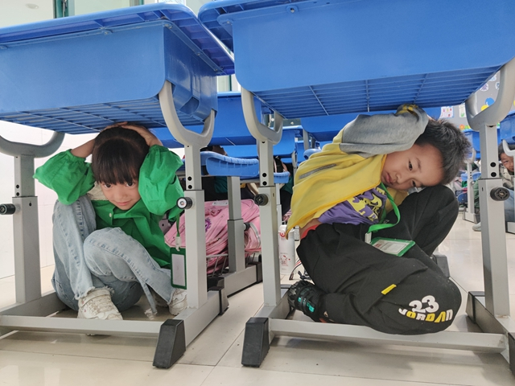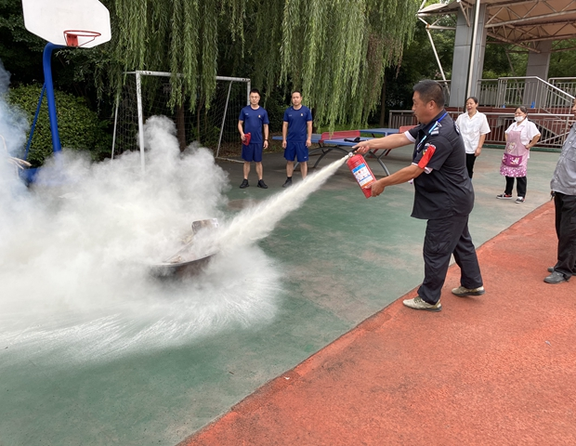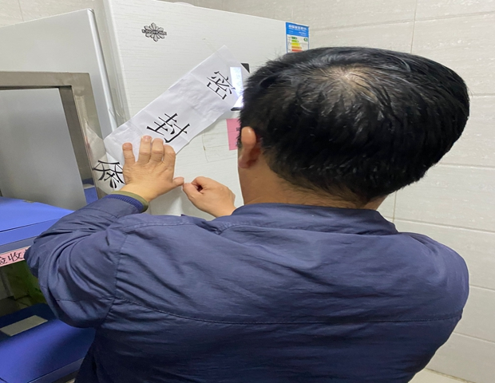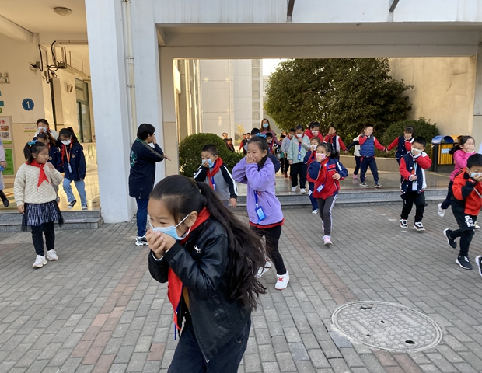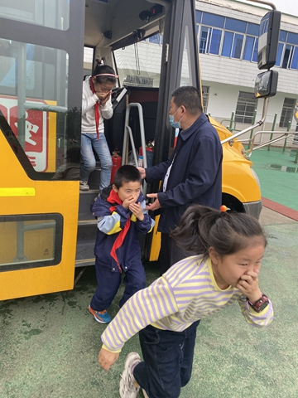

1. 安全宣传进校园

我校开展了如下活动：1、防灾减灾宣传教育。2、高空抛物宣传教育。3、安全教育绘画活动。4、开展安全教育课。5、安全生产月活动。6、安全小卫士评选。7、防溺水、防网络沉迷宣传教育。8、文明小乘客评选。9、交通安全宣传活动。10、心理健康教育。11、心肺复苏急救教育。

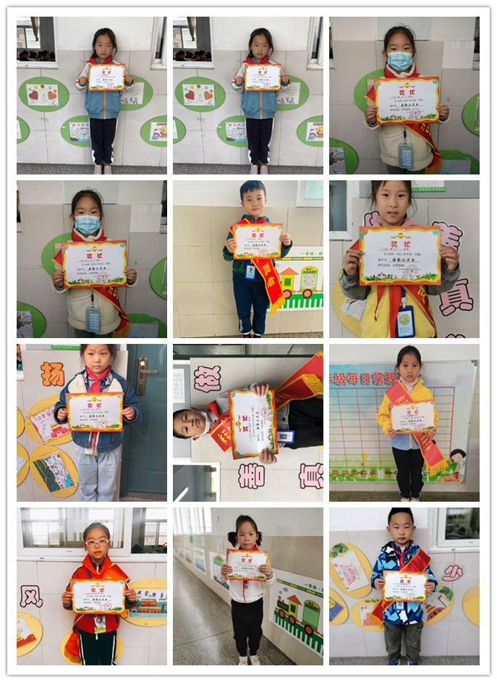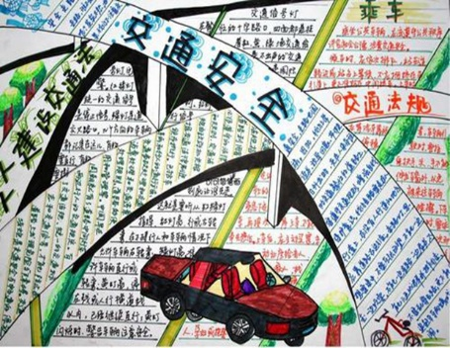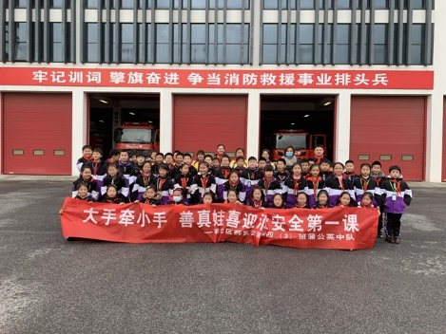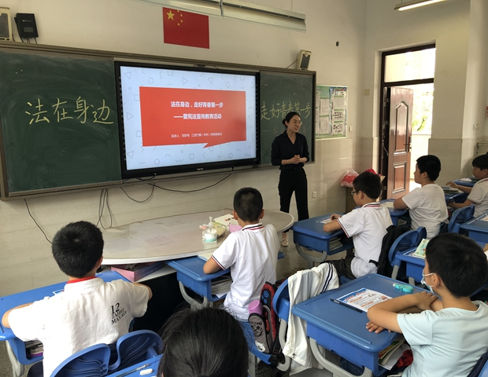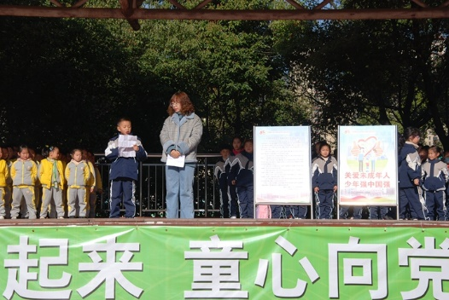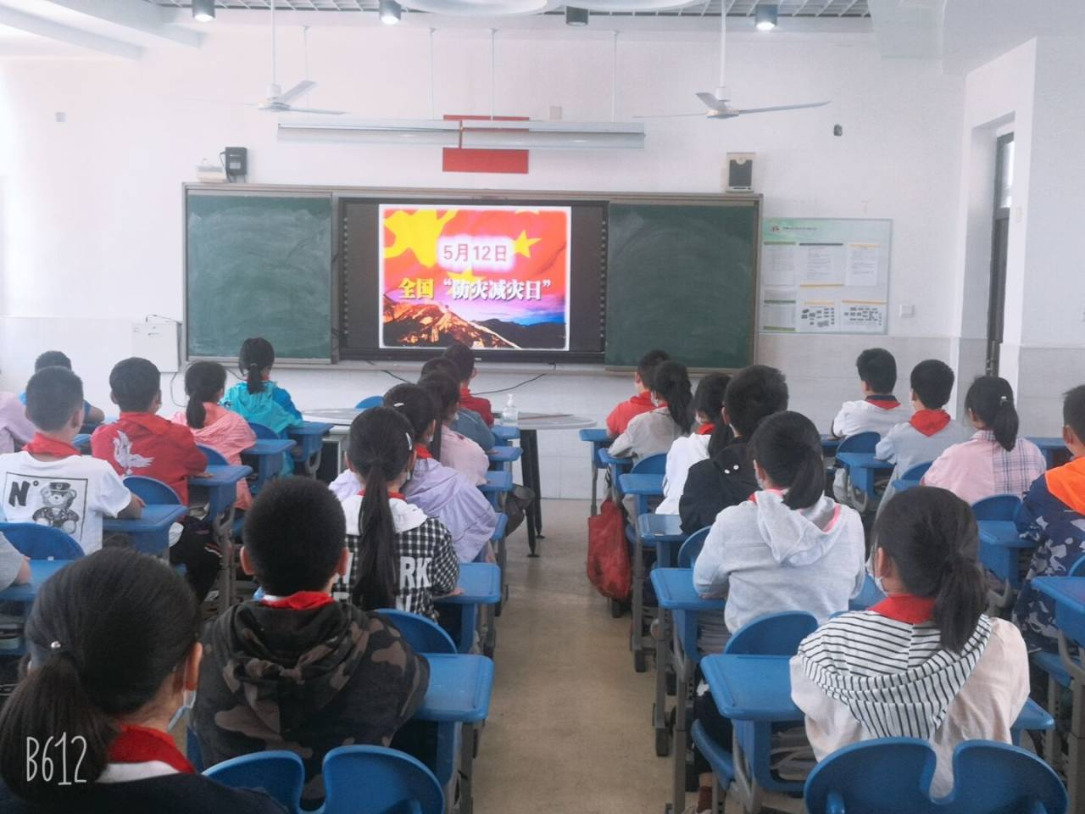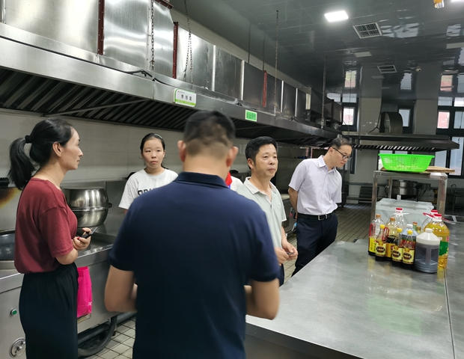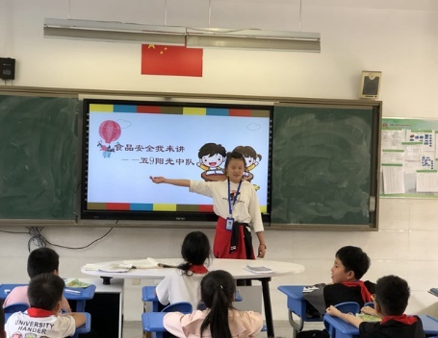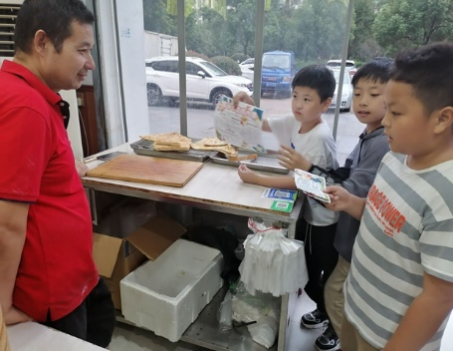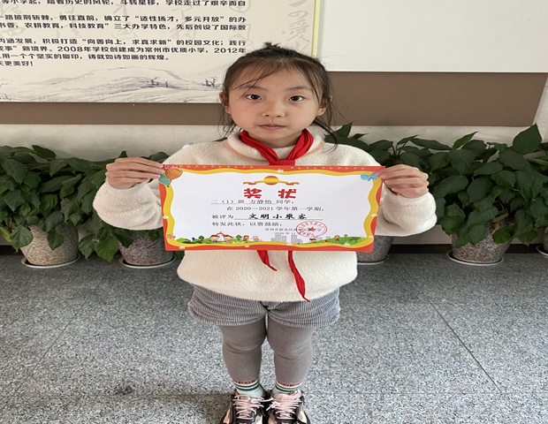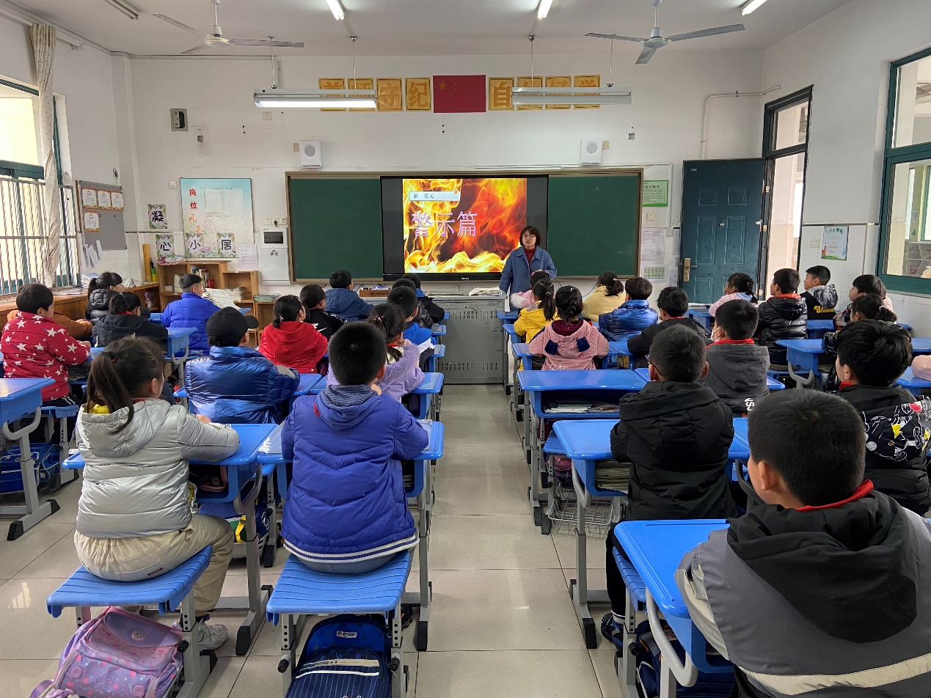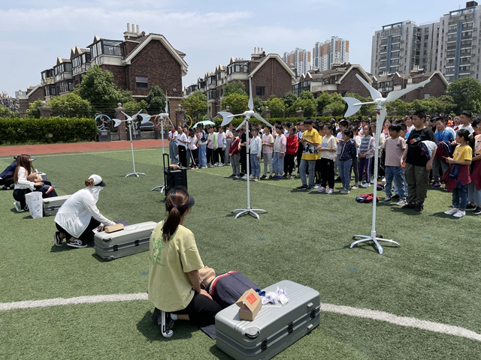

1. 落实安全检查
2. 学校安全领导小组每月进行检查。2、专项安全检查：食品安全周检查、燃气安全检查、防汛安全检查、消防安全检查等、校车安全检查、直饮水安全检查等。